EXERCICES Chapitre P9

Dans tous les exercices, on prendra comme valeur de la constante de gravitation universelle G=6,67×10⁻¹¹ SI

1.
- Dans quel référentiel le mouvement des planètes autour du Soleil est-il étudié ?
- Quel est le mouvement de la Terre autour du Soleil dans ce référentiel ?
- Quelles sont les trajectoires des autres planètes autour du Soleil dans ce référentiel ?
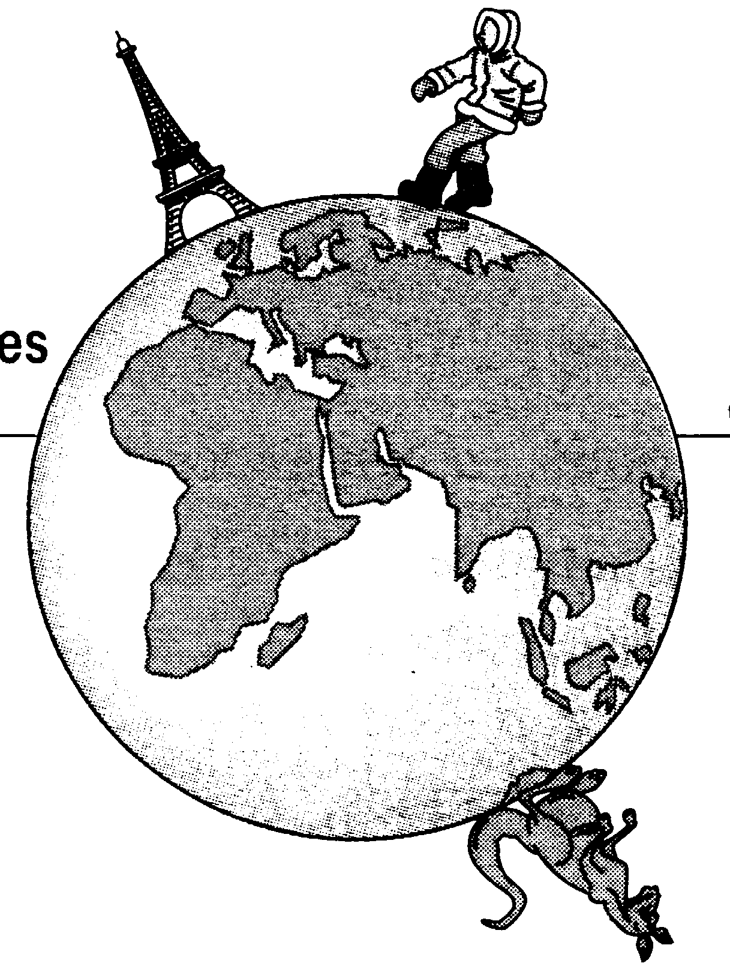
- Quelle est la cause du mouvement des planètes autour du Soleil ?
2. Représenter, sans souci d’échelle, les forces d’attraction exercées par la Terre respectivement sur l’esquimau, la Tour Eiffel et le kangourou.

3. Confirmer ou réfuter les affirmations suivantes :
- La force gravitationnelle est proportionnelle au carré de la distance
- Une force gravitationnelle peut être répulsive.
- La force gravitationnelle qui s’exerce sur un corps est proportionnelle à la masse de ce corps.
- La force gravitationnelle est proportionnelle à l’inverse du carré de la distance.
- Les forces gravitationnelles peuvent s’exercer entre 2 galaxies.
- La force d’attraction exercée par la Terre sur une bille d’acier est supérieure à la force d’attraction exercée par la bille sur la Terre.

4. Calculer la force d’attraction qui s’exerce entre 2 élèves, de masses 48 kg et 50 kg, dont les centres d’inertie sont distants de 1 m. Comparer cette force au poids de chaque élève. Conclure.
On prendra g=10N.kg⁻¹ à la surface de la Terre.

- Calculer la force d’attraction exercée par la Terre sur la Lune.
données : M_{T} = 6,0 × 10²⁴ kg M_{L} = 7,4 × 10²² kg distance entre les centres : 384 000 km.

6. Le télescope spatial Hubble a permis de faire d’importantes découvertes en astronomie. Il se déplace autour de la Terre sur une orbite circulaire, à l’altitude constante h = 600 km. Sa masse est m = 12,0 t .
On donne : masse de la Terre M_{T} = 6,00 × 10²⁴ kg rayon de la Terre R_{T} = 6,38 × 10³ km
- Calculer la force d’attraction exercée par la Terre sur le télescope Hubble.
- Calculer la force d’attraction exercée par le télescope Hubble sur la Terre.
- Représenter ces 2 forces sur un schéma, sans souci d’échelle.
- En écrivant que la force de gravitation qui s’exerce sur le télescope est égale à son poids, montrer que la pesanteur terrestre à l’altitude h est donnée par :
$g = \frac{{\text{GM}}_{T}}{{(R_{T}+\text{ h })}^{2}}$ .
- Calculer g à l’altitude de Hubble. En déduire le poids de Hubble à cette même altitude.
- Calculer l’altitude d’un satellite géostationnaire, sachant qu’à cette altitude, g = 0,223 N.kg⁻¹.

